# IT培训可行性报告

## （一）起因与目标

行业发展历程：

从2000年到2016年，互联网行业在国内兴起，软件开发相关岗位出行严重人员紧缺，国内高校陆续开设计算机相关专业如：计算机科学与技术，软件工程。这段时间的前中期计算机专业学员毕业及就业，但社会上依旧人才紧缺，造就高级软件开发人才重金难求的现象，进而推动软件开发岗位成为高薪岗位。

在此背景下市面，大量IT培训类机构开始出现，通过5-6个月的基础培训学习，培养大量初级软件开发人员满足人才市场需求。到这段时间的中后期IT行业技术更新大爆发，安卓，IOS，web前端等技术岗位应运而生，这是IT行业的黄金十年。

从2017年开始，IT行业应用技术升级，出现物联网，大数据，人工智能等领域，初级软件开发岗位开始饱和。但国内各大高校本科阶段，计算机专业相关课程至今更新迭代极少，技术栈落后，且学习内容繁杂，最典型的例子面试应届生或实习生，简历什么技术栈都有但一问三不知，这种从高校走出来的学员只能停留在初级层次，找工作非常吃力，根本原因：初级开发人才过剩，企业不在原因花时间，金钱与精力去培养，希望寻找可以直接上手的中高级开发人员。传统培训机构，技术栈更新迭代紧跟一线，但只能做到单一的理论教学，在培养编程逻辑，开发思维，团队协助等方面，缺乏真实商业开发场景支持，通过询问项目开发等相关问题，企业可以轻松分辨出是否具备真实开发工作经验。此类传统培训行业出来的学员因缺乏商业项目经验，面试缺乏展示技术与沟通能力的媒介，在求职时依旧容易碰壁。

当前IT初级人才痛点总结：

1. 行业初级开发岗位饱和，企业拒绝培养人才（工作难找，都要经验）
2. 行业更新迭代快，高校课程配置落后，科班身份溢价消失，实际基础非常薄弱（需要额外的获取知识渠道）
3. 传统培训机构缺乏真实开发场景，无法培养学员编程逻辑，开发逻辑思维，团队协助等方面能力（无法提供初级开发进入中级开发的机会）

资源汇总：

1. 公司具备培训资质，无需重新注册
2. 价值5万的传统培训机构课程，java后端开发，web前端开发课程各一套，直接借鉴节省课程研发时间
3. 软件开发团队拥有大量真实商业项目可提供，且各类型岗位齐全，可直接协作
4. 抖音运营团队拥有丰富的短视频平台运营及获客经验
5. 公司实力强大，已完成项目可以形成强力企业背书，增强学员信任感
6. 公司地理位置优越，位于直辖市交通方便，紧邻超一线城市背景，对渴望尽快就业的学员吸引力强

目标畅想：

结合学员痛点及手中现有资源，打造全新it培训行业（真实企业内训），通过前期紧跟一线技术的录播课程，布置作业和老师答疑等方法，夯实学员基础能力。录制简单的，可迅速开发的教学项目，培养学员基础的编程逻辑与开发思维，通过就业压力推出拥有真实商业项目未亮点的《企业内训》

目前以有公司开始运营企业内训（[深兰科技](https://www.zhihu.com/question/315576757/answers/updated?utm_id=0)），弥补传统行业暴力的问题，同时增加收入与知名度

## 市场调研

传统培训模式：（线上，线下）

线上培训针对人群以学生，在职想转行人员为客户目标，线上学习相对比较适合目标人群，不同机构通过观看线上视频课，线上会议，直播课授课等方式，配合答疑老师进行教学。

线下培训针对应届生，脱产转行人员，培训机构会在各地建设校区，老师当面授课，对于自制力差，想要学习氛围的学员比较有吸引力，但费用较高

传统培训机构课程价格：

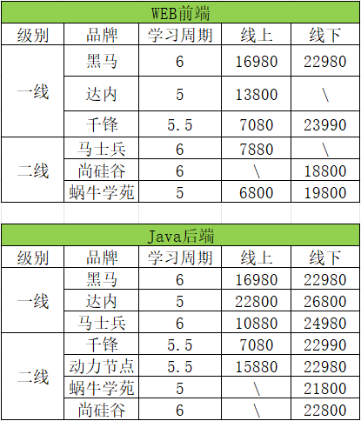

## （三）可行性分析

公司收获：

1. 增加全新的收入渠道
2. 提升公司知名度